|  |  |  |  |  |  |
| --- | --- | --- | --- | --- | --- |
| **INPUT No.** | **Penalty Value** | **Number of Lines** | **Time Taken** | **VM Usage** | **Resident Usage** |
| 1 | 5 | 50 | 0.005495 seconds | 6172 kb | 3492 kb |
| 2 | 50 | 50 | 0.005179 seconds | 6172 kb | 3484 kb |
| 3 | 500 | 48 | 0.005136 seconds | 6172 kb | 3524 kb |
| 4 | 5000 | 37 | 0.006147 seconds | 6172 kb | 3624 kb |
| 5 | 50000 | 10 | 0.003212 seconds | 6172 kb | 3524 kb |

**Input :**

100

21 155

-189 144

177 12

188 -67

-180 98

131 87

67 189

8 -125

145 178

154 108

-134 91

-190 23

-196 -199

33 -168

77 165

-47 -100

17 -99

-84 -197

39 -79

173 56

-80 43

92 62

-160 192

101 -39

-112 -144

103 -9

195 110

-6 15

-170 -113

120 -149

-125 -181

165 -81

159 99

-87 -185

-45 -175

26 70

124 177

163 11

-13 -11

41 -47

119 -23

-64 67

-137 -138

-185 71

-182 132

136 -132

-29 -122

-173 -167

20 68

-3 -62

144 111

105 137

-147 120

149 -188

-33 -145

-133 42

-77 22

-191 -87

156 -140

-102 -131

-72 102

-174 197

19 3

-128 -41

-83 161

-152 -106

75 -10

-119 -8

-99 1

-49 121

152 -183

112 -89

27 -84

186 -25

-57 -16

-70 57

137 -38

-103 54

-53 -135

125 109

166 -71

-62 13

91 -147

-141 118

-4 -94

117 55

-110 191

36 72

-143 37

-156 179

160 -34

-14 64

-23 180

-115 -173

-20 -7

49 46

6 4

56 139

-132 83

-40 -59

5

**Output :**

OPT: 250

Number of lines : 50

The lines are :

188 -67 195 110

177 12 186 -25

166 -71 173 56

163 11 165 -81

159 99 160 -34

154 108 156 -140

149 -188 152 -183

144 111 145 178

136 -132 137 -38

125 109 131 87

120 -149 124 177

117 55 119 -23

105 137 112 -89

101 -39 103 -9

91 -147 92 62

75 -10 77 165

56 139 67 189

41 -47 49 46

36 72 39 -79

27 -84 33 -168

21 155 26 70

19 3 20 68

8 -125 17 -99

-3 -62 6 4

-6 15 -4 -94

-14 64 -13 -11

-23 180 -20 -7

-33 -145 -29 -122

-45 -175 -40 -59

-49 121 -47 -100

-57 -16 -53 -135

-64 67 -62 13

-72 102 -70 57

-80 43 -77 22

-84 -197 -83 161

-99 1 -87 -185

-103 54 -102 -131

-112 -144 -110 191

-119 -8 -115 -173

-128 -41 -125 -181

-133 42 -132 83

-137 -138 -134 91

-143 37 -141 118

-152 -106 -147 120

-160 192 -156 179

-173 -167 -170 -113

-180 98 -174 197

-185 71 -182 132

-190 23 -189 144

-196 -199 -191 -87

Time taken: 0.005495 seconds

VM_usage: 6172 kb

Resident_set: 3492 kb

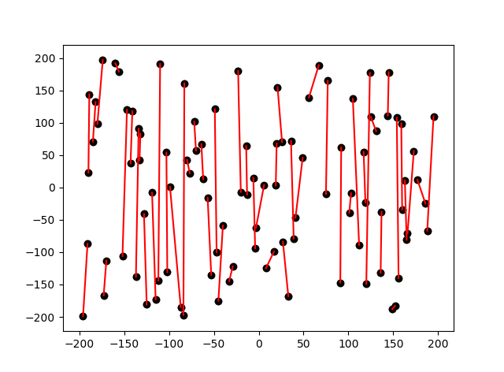

**Input :**

100

21 155

-189 144

177 12

188 -67

-180 98

131 87

67 189

8 -125

145 178

154 108

-134 91

-190 23

-196 -199

33 -168

77 165

-47 -100

17 -99

-84 -197

39 -79

173 56

-80 43

92 62

-160 192

101 -39

-112 -144

103 -9

195 110

-6 15

-170 -113

120 -149

-125 -181

165 -81

159 99

-87 -185

-45 -175

26 70

124 177

163 11

-13 -11

41 -47

119 -23

-64 67

-137 -138

-185 71

-182 132

136 -132

-29 -122

-173 -167

20 68

-3 -62

144 111

105 137

-147 120

149 -188

-33 -145

-133 42

-77 22

-191 -87

156 -140

-102 -131

-72 102

-174 197

19 3

-128 -41

-83 161

-152 -106

75 -10

-119 -8

-99 1

-49 121

152 -183

112 -89

27 -84

186 -25

-57 -16

-70 57

137 -38

-103 54

-53 -135

125 109

166 -71

-62 13

91 -147

-141 118

-4 -94

117 55

-110 191

36 72

-143 37

-156 179

160 -34

-14 64

-23 180

-115 -173

-20 -7

49 46

6 4

56 139

-132 83

-40 -59

50

**Output :**

OPT: 2500

Number of lines : 50

The lines are :

188 -67 195 110

177 12 186 -25

166 -71 173 56

163 11 165 -81

159 99 160 -34

154 108 156 -140

149 -188 152 -183

144 111 145 178

136 -132 137 -38

125 109 131 87

120 -149 124 177

117 55 119 -23

105 137 112 -89

101 -39 103 -9

91 -147 92 62

75 -10 77 165

56 139 67 189

41 -47 49 46

36 72 39 -79

27 -84 33 -168

21 155 26 70

19 3 20 68

8 -125 17 -99

-3 -62 6 4

-6 15 -4 -94

-14 64 -13 -11

-23 180 -20 -7

-33 -145 -29 -122

-45 -175 -40 -59

-49 121 -47 -100

-57 -16 -53 -135

-64 67 -62 13

-72 102 -70 57

-80 43 -77 22

-84 -197 -83 161

-99 1 -87 -185

-103 54 -102 -131

-112 -144 -110 191

-119 -8 -115 -173

-128 -41 -125 -181

-133 42 -132 83

-137 -138 -134 91

-143 37 -141 118

-152 -106 -147 120

-160 192 -156 179

-173 -167 -170 -113

-180 98 -174 197

-185 71 -182 132

-190 23 -189 144

-196 -199 -191 -87

Time taken: 0.005179 seconds

VM_usage: 6172 kb

Resident_set: 3484 kb



**Input :**

100

21 155

-189 144

177 12

188 -67

-180 98

131 87

67 189

8 -125

145 178

154 108

-134 91

-190 23

-196 -199

33 -168

77 165

-47 -100

17 -99

-84 -197

39 -79

173 56

-80 43

92 62

-160 192

101 -39

-112 -144

103 -9

195 110

-6 15

-170 -113

120 -149

-125 -181

165 -81

159 99

-87 -185

-45 -175

26 70

124 177

163 11

-13 -11

41 -47

119 -23

-64 67

-137 -138

-185 71

-182 132

136 -132

-29 -122

-173 -167

20 68

-3 -62

144 111

105 137

-147 120

149 -188

-33 -145

-133 42

-77 22

-191 -87

156 -140

-102 -131

-72 102

-174 197

19 3

-128 -41

-83 161

-152 -106

75 -10

-119 -8

-99 1

-49 121

152 -183

112 -89

27 -84

186 -25

-57 -16

-70 57

137 -38

-103 54

-53 -135

125 109

166 -71

-62 13

91 -147

-141 118

-4 -94

117 55

-110 191

36 72

-143 37

-156 179

160 -34

-14 64

-23 180

-115 -173

-20 -7

49 46

6 4

56 139

-132 83

-40 -59

500

**Output :**

OPT: 24147.8

Number of lines : 48

The lines are :

188 -67 195 110

177 12 186 -25

165 -84.5 173 55.5

160 -34 163 11

156 -140 159 99

152 -183 154 108

145 178 149 -188

137 -38 144 111

131 87 136 -132

124 177 125 109

119 -23 120 -149

112 -89 117 55

103 -9 105 137

92 62 101 -39

77 165 91 -147

67 189 75 -10

39 -76.5445 56 137.525

33 -168 36 72

26 70 27 -84

19 -0.666667 21 151.333

8 -125 17 -99

-3 -62 6 4

-6 15 -4 -94

-14 64 -13 -11

-23 180 -20 -7

-33 -145 -29 -122

-45 -175 -40 -59

-49 121 -47 -100

-57 -16 -53 -135

-64 67 -62 13

-72 102 -70 57

-80 43 -77 22

-84 -197 -83 161

-99 1 -87 -185

-103 54 -102 -131

-112 -144 -110 191

-119 -8 -115 -173

-128 -41 -125 -181

-133 42 -132 83

-137 -138 -134 91

-143 37 -141 118

-152 -106 -147 120

-160 192 -156 179

-173 -167 -170 -113

-180 98 -174 197

-185 71 -182 132

-190 23 -189 144

-196 -199 -191 -87

Time taken: 0.005136 seconds

VM_usage: 6172 kb

Resident_set: 3524 kb

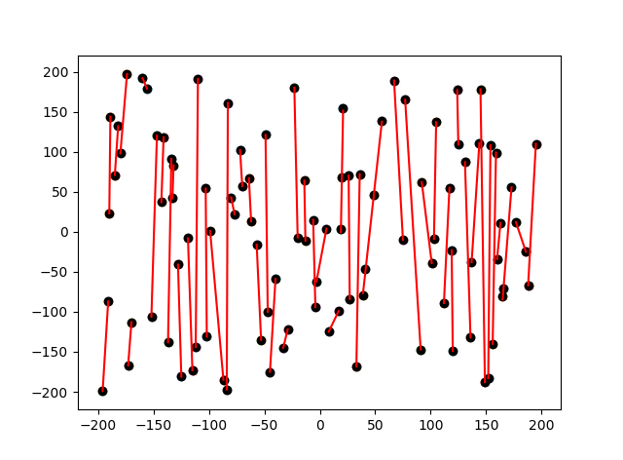

**Input :**

100

21 155

-189 144

177 12

188 -67

-180 98

131 87

67 189

8 -125

145 178

154 108

-134 91

-190 23

-196 -199

33 -168

77 165

-47 -100

17 -99

-84 -197

39 -79

173 56

-80 43

92 62

-160 192

101 -39

-112 -144

103 -9

195 110

-6 15

-170 -113

120 -149

-125 -181

165 -81

159 99

-87 -185

-45 -175

26 70

124 177

163 11

-13 -11

41 -47

119 -23

-64 67

-137 -138

-185 71

-182 132

136 -132

-29 -122

-173 -167

20 68

-3 -62

144 111

105 137

-147 120

149 -188

-33 -145

-133 42

-77 22

-191 -87

156 -140

-102 -131

-72 102

-174 197

19 3

-128 -41

-83 161

-152 -106

75 -10

-119 -8

-99 1

-49 121

152 -183

112 -89

27 -84

186 -25

-57 -16

-70 57

137 -38

-103 54

-53 -135

125 109

166 -71

-62 13

91 -147

-141 118

-4 -94

117 55

-110 191

36 72

-143 37

-156 179

160 -34

-14 64

-23 180

-115 -173

-20 -7

49 46

6 4

56 139

-132 83

-40 -59

5000

**Output :**

OPT: 212054

Number of lines : 37

The lines are :

188 -67 195 110

173 47.609 186 -28.7293

163 3 166 -87

159 99 160 -34

154 108 156 -140

149 -188 152 -183

136 -102.931 145 162.431

124 150.07 131 82.5116

117 67.4286 120 -124.143

105 137 112 -89

92 57.4175 103 -29.6214

77 165 91 -147

67 189 75 -10

39 -76.5445 56 137.525

33 -168 36 72

26 70 27 -84

17 -108.2 21 140.6

6 4 8 -125

-14 38.1547 -3 -64.0623

-23 180 -20 -7

-40 -69.8602 -29 -141.005

-47 -100 -45 -175

-53 -135 -49 121

-72 92.8905 -57 -10.5892

-83 144.833 -77 5.83333

-99 -2.28571 -84 -210.143

-103 54 -102 -131

-112 -144 -110 191

-119 -8 -115 -173

-134 102.357 -125 -156.535

-141 118 -137 -138

-147 120 -143 37

-156 179 -152 -106

-173 -180.489 -160 187.953

-185 74.0656 -174 190.861

-190 23 -189 144

-196 -199 -191 -87

Time taken: 0.006147 seconds

VM_usage: 6172 kb

Resident_set: 3624 kb

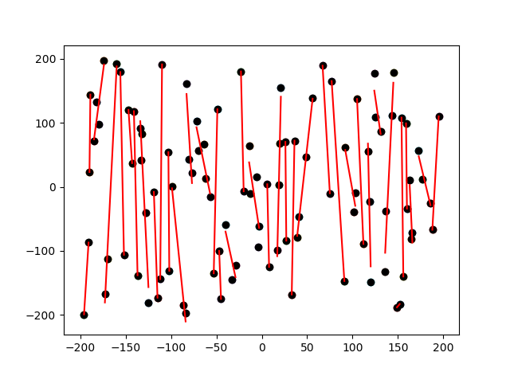

**Input :**

100

21 155

-189 144

177 12

188 -67

-180 98

131 87

67 189

8 -125

145 178

154 108

-134 91

-190 23

-196 -199

33 -168

77 165

-47 -100

17 -99

-84 -197

39 -79

173 56

-80 43

92 62

-160 192

101 -39

-112 -144

103 -9

195 110

-6 15

-170 -113

120 -149

-125 -181

165 -81

159 99

-87 -185

-45 -175

26 70

124 177

163 11

-13 -11

41 -47

119 -23

-64 67

-137 -138

-185 71

-182 132

136 -132

-29 -122

-173 -167

20 68

-3 -62

144 111

105 137

-147 120

149 -188

-33 -145

-133 42

-77 22

-191 -87

156 -140

-102 -131

-72 102

-174 197

19 3

-128 -41

-83 161

-152 -106

75 -10

-119 -8

-99 1

-49 121

152 -183

112 -89

27 -84

186 -25

-57 -16

-70 57

137 -38

-103 54

-53 -135

125 109

166 -71

-62 13

91 -147

-141 118

-4 -94

117 55

-110 191

36 72

-143 37

-156 179

160 -34

-14 64

-23 180

-115 -173

-20 -7

49 46

6 4

56 139

-132 83

-40 -59

50000

**Output :**

OPT: 1.1182e+06

Number of lines : 10

The lines are :

154 -13.7621 195 16.4903

144 145.024 152 -233.317

124 163.318 137 -78.3994

56 145.426 120 -57.7505

-23 23.6179 49 -33.5974

-83 109.586 -29 -144.915

-110 122.462 -84 -224.819

-152 67.0843 -112 -114.636

-173 -165.729 -156 222.652

-196 -110.382 -174 232.398

Time taken: 0.003212 seconds

VM_usage: 6172 kb

Resident_set: 3524 kb

